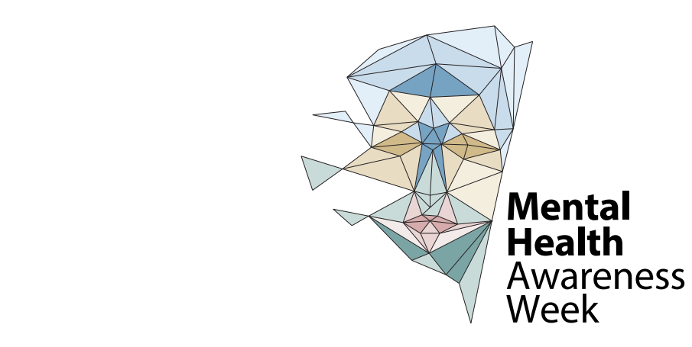

Möchten Sie Ihre Gedanken mit anderen teilen? Versuchen Sie Folgendes:

* Selbsthilfegruppen in Facebook
* App-Selbsthilfegruppen wie TalkLife oder 7 Cups
* Enge Freunde und Familienmitglieder
* Tagebuch schreiben
* Schreiben Sie sich selbst einen Brief, wenn Sie einen tollen Tag hatten, und öffnen Sie ihn an einem weniger guten Tag

SELBST-

HILFE

FREIER

TAG

MEDIEN-RESSOURCEN

Nutzen Sie die Medien zu Ihrem Vorteil, indem Sie sich Dokumentationen ansehen, die Sie sowohl beruhigen als auch über Wahrnehmung und seelische Gesundheit informieren6,7. Alternativ dazu können Sie sich auch einen Ihrer Lieblingsfilme ansehen, um Ihre Laune zu heben.

ATEM-TECHNIKEN

Schlafen Sie gut und lange; versuchen Sie, nicht zu spät zu Abend zu essen und bei Sonnenaufgang aufzustehen.

SCHLAF

ACHTSAMKEIT

BEWEGUNG

Bei Bewegung werden Endorphine und Serotonin freigesetzt, die Ihre Stimmung verbessern1,2 und Ihnen dabei helfen können, den Kopf frei zu bekommen. 15 Minuten täglich können das Risiko für eine schwere Depression um 26 %2 reduzieren und schon 30 - 60 Minuten Gehen pro Tag können Wirkung zeigen.

GEDANKENAUS-TAUSCH



Wenn Sie in einer Situation sind, in der Sie die Arbeit nicht aufschieben können, versuchen Sie, einige Atemtechniken anzuwenden, die bei der Stressbewältigung helfen5.



4: <https://www.mindful.org/mindfulness-how-to-do-it/>

5: <https://www.uofmhealth.org/health-library/uz2255>

6: <http://bit.ly/2LvW1dV>

7: <https://www.everydayhealth.com/emotional-health/movies-about-mental-health/>

GESUND

ESSEN

HANDY-APPS

LISTEN

Es ist extrem wichtig, sich jeden Tag um seine seelische Gesundheit zu kümmern. Sowohl das Arbeits- als auch das soziale Umfeld können große Anforderungen an Ihre seelische Gesundheit stellen. Es ist wichtig, diese Belastungen mit guten Praktiken für die seelische Gesundheit auszugleichen. Hier möchten wir Ihnen eine Reihe unterschiedlicher Selbsthilfe-Strategien für Ihre seelische Gesundheit vorstellen, damit Sie auch in Stresssituationen stark bleiben.

Versuchen Sie, Listen zu erstellen, um Ihr Erfolgsgefühl zu steigern. Unterteilen Sie eine Aufgabe in 15-minütige bis einstündige Abschnitte und decken Sie alle außer den drei ersten Aufgaben mit Haftnotizen ab, auf denen Pausenzeiten aufgeführt sind. Wenn Sie drei Aufgaben abgeschlossen haben, wählen Sie die nächsten drei Aufgaben, indem Sie die Haftnotiz abnehmen und die entsprechende Pause machen, bevor Sie mit den 3 neu aufgedeckten Aufgaben fortfahren.



**Selbst-hilfe**

Viele Therapeuten empfehlen Achtsamkeit im Alltag, um Ihre seelische Gesundheit durch Dankbarkeit und Bewusstsein für unsere Umgebung zu steigern. Hier erfahren Sie mehr über die Vorteile der Achtsamkeit und über die Strategien zur Wahrung der Achtsamkeit3,4.



Es gibt zahlreiche Handy-Apps, die dabei helfen, Depressionen zu erkennen, mentalen Stress, verschiedene Ängste, Störungen usw. zu bewältigen. Zudem sind die meisten davon kostenlos. Werfen Sie einen Blick auf die folgenden Artikel, vielleicht finden Sie einen, der hilfreich für Sie sein könnte.

* <http://bit.ly/2XGEWV6>
* <http://bit.ly/2Xg5ubn>
* <http://bit.ly/2NnRwEL>

Quellen:

1: <https://www.healthdirect.gov.au/exercise-and-mental-health>

2: <https://www.helpguide.org/articles/healthy-living/the-mental-health-benefits-of-exercise.htm>

3: <https://www.apa.org/monitor/2012/07-08/ce-corner>